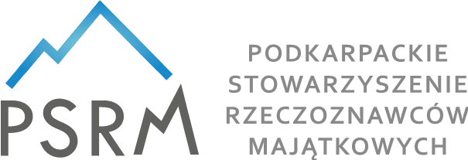 |  | stowarzyszenie@psrm.pl
 |  | 696 160 909
 |  | www.psrm.pl
 |  | 17 1140 2004 0000 3002 8028 6892

KARTA ZGŁOSZENIA
udziału w szkoleniu stacjonarnym pt.
„Problemy związane z wykonywaniem operatów szacunkowych w kontekście postępowań prowadzonych przez Komisję Odpowiedzialności Zawodowej”
w dniach 2-3 września 2022 r.
Uczestnik | ……………………………………………….
Nr uprawnień | ……………………………………………….
Nr telefonu | ……………………………………………….
Zgłaszam się na szkolenie i jestem Członkiem PSRM – 370 zł
Zgłaszam się na szkolenie i jestem pracownikiem organów administracji publ. – 400 zł
Zgłaszam się na szkolenie i NIE jestem Członkiem PSRM ani pracownikiem organów administracji publicznej – 500 zł
Pokój 2,3,4 –osobowy ze śniadaniem oraz SPA - 90 zł
Kolacja integracyjna – 90 zł

Dane do wystawienia faktury

……………………………………………….
Podpis

